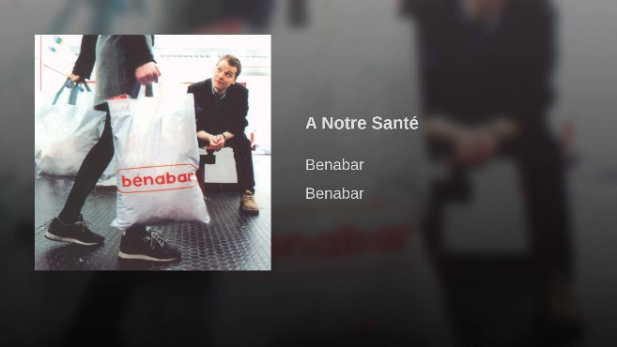
Artiste : Bénabar
Album : Infréquentable

Ils mènent une vie sans excès
Font gaffe à tout et se surveillent de près
Avoir un corps parfait c'est un sacerdoce
Mais leur capital santé mérite des sacrifices
Il boit de la bière sans alcool
Elle mange pas de viande ça donne du cholestérol
Ils boivent leur café décaféiné
Avec du sucre désucrifié
Est–ce de ma faute à moi
Si j'aime le café et l'odeur du tabac
Me coucher tard la nuit me lever tôt l'après–midi
Aller au resto et boire des apéros
A notre santé!
Elle met de la crème anti–âge
Qu'elle combine avec un doux gommage
Qui restructure en profondeur les macromolécules
En hydratant le derme contre les rides et les ridules
Comme il redoute l'effet peur d'orange
Elle a eu un rameur pour leurs dix ans de mariage
Il dit qu'il aime le sport pas la compétition
C'est quoi ces coupes ces médailles
Bien en vue dans le salon?
Est–ce de ma faute à moi
Si j'aime le café et l'odeur du tabac
Me coucher tard la nuit me lever tôt l'après–midi
Aller au resto et boire des apéros
Les cheveux blancs des vieux
Les enfants dépeignés
Les rides au coin des yeux
Les doigts dans le nez
Le bordel le désordre et le bruit
Le pas bien rangé
Le "ça peut plus durer!"
A notre santé!
Des fois un criminel allume une cigarette
Elle le fusille du regard et court vers la fenêtre
Elle dit "Ha de l'air c'est vivifiant!"
Et aspire à pleins poumons les bons gaz d'échappement
Il a des bombes qui vaporisent du poison
Contre tous les insectes de la création
"Il faut éradiquer tout ce qui apporte des maladies"
Il a des doutes sur ses voisins mais les tuer c'est interdit
Et ses voisins j'en fait partie!

Est–ce de ma faute à moi
Si j'aime le café et l'odeur du tabac
Me coucher tard la nuit me lever tôt l'après–midi
Aller au resto et boire des apéros
A notre santé!

